Stakenburg-Aarde wat laat ge…
week 37- 2023

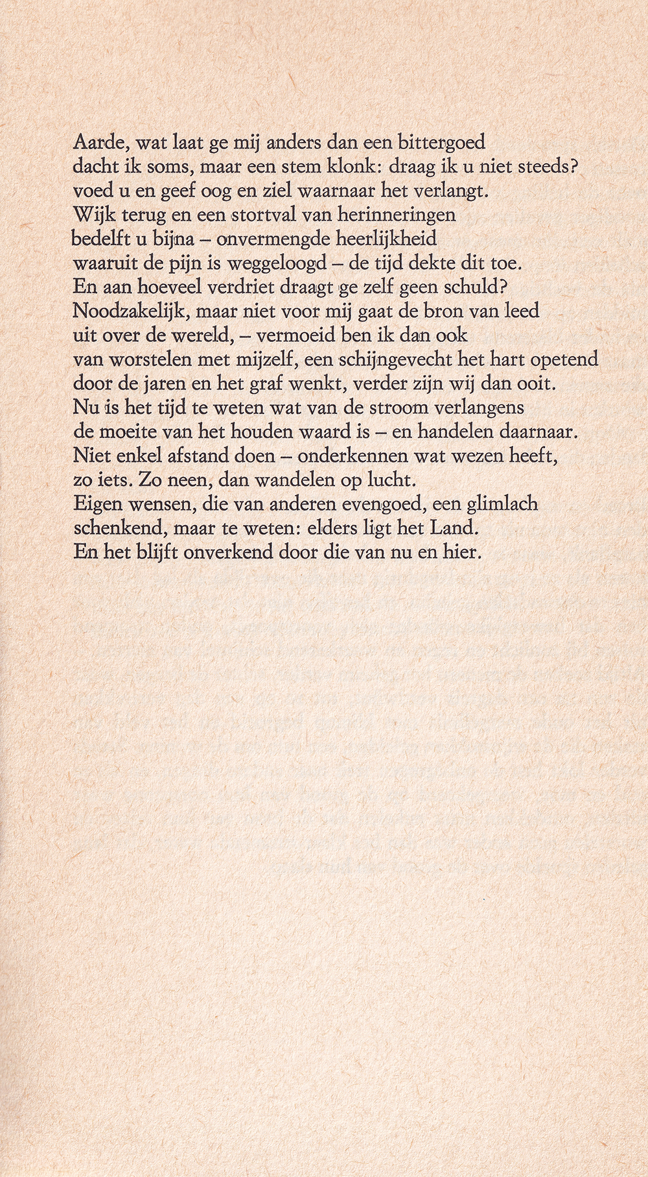

Sommige schrijvers worden genegeerd door de collega’s.
Hoe dat zit bij Joan Stakenburg (1917-1980) is mij niet duidelijk geworden.
Hans Andreus schreef als een van de weinigen over hem (De Gids, 1965) en ook in positieve zin.
Stakenburg was mecenas van vele kunstenaars waaronder Gerrit Achterberg van wie hij manuscripten kocht. Desondanks zegt Achterberg over hem: 'Dit kereltje, dat als curiositeit handschriften verzamelt en een soort jurist is, had als eenige goede eigenschap dat hij onze biertjes enz. betaalde’’.
Mogelijk speelt bij de geringe waardering ook het feit dat Stakenburg aangesloten was bij “Zwart Front”.
Dat Andreus positief over hem schreef is pikant te noemen, omdat A., zich samen met Lucebert, in 1943 aanmeldde bij het Vrijwilligerslegioen Nederland dat opging in de SS.
Het merkwaardige feit doet zich voor dat Stakenburg zowel het archief van “Zwart Front” als dat van Achterberg beheerde.
Terug naar de dichter. Hij publiceerde in de jaren 1950-70 enkele werken met o.a. proza-gedichten. Hij liet zich inspireren door het zen-boeddhisme en de natuur in zijn latere woonomgeving Midden-Brabant.
Van een omvattende filosofie zoals Stakenburg die omarmde, blijkt in het onderstaande gedicht vol esoterie, die niet altijd overtuigt.
Het is afkomstig uit “Een gouden Libanon/Pantheon” (1977)

Een fascistische splintergroepering.
Alleen als zodanig komt hij voor in “Het Koninkrijk…” van Lou de Jong. In het standaardwerk van Venema over schrijvers in WO II komt hij in het geheel niet voor.
Regel 12 e.v.

